Django RAG 게시판
AWS 배포 실습 가이드 (GitHub → EC2)

처음부터 끝까지 순서대로 따라 하며 ☐ 칸에 체크하는 실습서
작성일 2026-11-01 · 대상: Windows PC + AWS EC2 Ubuntu 24.04 + Docker Compose
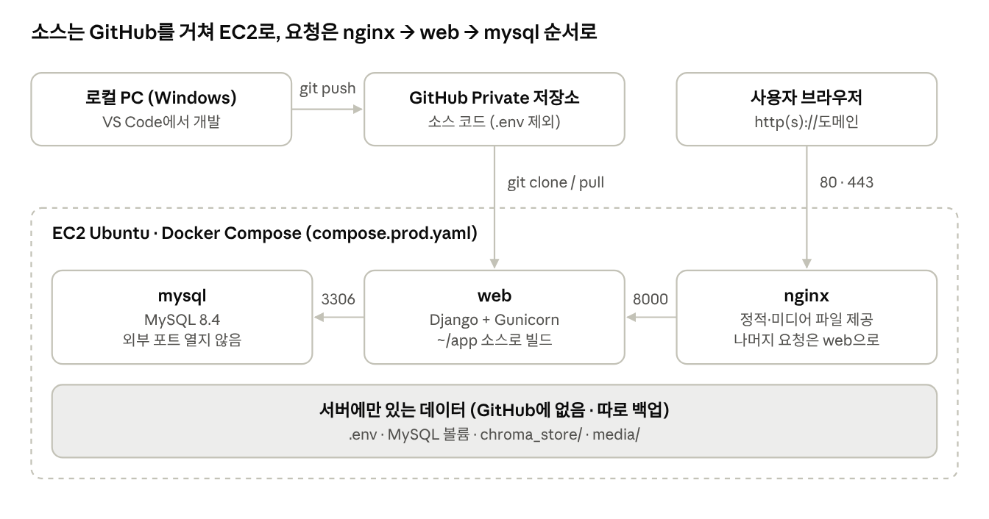
배포 구조 — 소스는 GitHub를 거쳐 EC2로, 사용자 요청은 nginx → web → mysql 순서로 처리된다

0. 시작하기 전에

0-1. 이 문서 읽는 법
표시 | 뜻
로컬 PowerShell | 내 Windows PC의 VS Code 터미널(PowerShell)에서 실행한다.
EC2 서버 | SSH로 접속한 AWS 서버(ubuntu@...)에서 실행한다.
브라우저 | GitHub, AWS 콘솔, 배포한 사이트 등 웹 화면에서 작업한다.
<탄력적IP>처럼 꺾쇠로 감싼 값 | 아래 0-3 기록표의 내 값으로 바꿔 입력한다. 꺾쇠는 지운다.
☐ 체크 항목 | 해당 단계를 마쳤는지 확인하는 항목이다. 모두 체크되면 다음 단계로 간다.

0-2. 준비물
☐ AWS 계정 (결제 수단 등록 완료)
☐ GitHub 계정
☐ Windows PC에 Git, VS Code 설치
☐ 프로젝트 폴더: C:\lab\django_member_board_rag_chromdb (로컬에서 정상 실행되는 상태)
☐ OpenAI API 키

0-3. 내 값 기록표
실습하면서 정해지는 값을 여기에 적어 두면 명령어를 입력할 때 편하다.
항목 | 예시 (실습 당시 값) | 내 값
GitHub 계정 | roundlifemin
저장소 이름 | django-member-board-rag-chromdb
탄력적 IP | 43.203.14.154
EC2 키 페어 파일 | mykey.pem
GitHub 토큰 만료일 | 2026-12-01 (30일)
도메인 (HTTPS 단계, 선택) | -

0-4. 전체 순서
단계 | 내용 | 어디서
1 | 로컬 코드 정리 (.gitignore, 템플릿 수정) | 로컬
2 | GitHub Private 저장소 만들기 | 브라우저
3 | GitHub 토큰(PAT) 만들기 | 브라우저
4 | Windows에 저장된 예전 GitHub 인증 정보 지우기 | 로컬
5 | 로컬 소스 push | 로컬
6 | EC2 인스턴스와 탄력적 IP 만들기 | 브라우저
7 | 서버 접속과 Docker 설치 | EC2 서버
8 | 서버에서 clone하고 .env 작성 | EC2 서버
9 | 빌드·실행·초기화와 접속 확인 | EC2 서버 + 브라우저
10 | 코드 수정 후 수동 재배포 | 로컬 + EC2 서버
11 | (선택) GitHub Actions 자동 배포 | 로컬 + 서버 + 브라우저
12 | (공개 전 필수) 도메인과 HTTPS | EC2 서버
부록 | 운영 주의사항 · 문제 해결 · 명령어 요약 · 원본에서 바로잡은 점 | -

1단계. 로컬 코드 정리
GitHub에 올리기 전에 올라가면 안 되는 파일을 막고, 실습 중 적용한 코드 수정을 반영한다.

1-1. .gitignore에 4줄 추가
현재 설정 그대로 커밋하면 .env는 잘 빠지지만, 아래 폴더와 파일이 잘못 올라간다.
- chroma_store/ — .bin파일만 올라가고 chroma.sqlite3는 빠져서 서버에 반쪽짜리 벡터DB가 생긴다.
- staticfiles/ — Docker 빌드 때 collectstatic이 새로 만들므로 올릴 필요가 없다.
- gha_key, gha_key.pub — 11단계에서 만드는 SSH 키. 실수로 프로젝트 폴더에 만들어도 커밋되지 않게 막아 둔다.
로컬 VS Code
.gitignore파일 맨 아래에 다음을 붙여 넣고 저장한다.
# 서버에서 다시 생성되는 데이터
chroma_store/
staticfiles/

# GitHub Actions 배포용 SSH 키
gha_key
gha_key.pub
*.pem

1-2. RAG 검색 페이지 템플릿 수정 (실습 중 적용한 수정)
- assistant_app의 templates/assistant_app/home.html을 프로젝트의 templates/assistant_app/rag_index.html로 옮긴 뒤 필요한 부분을 수정한다.
- assistant_app/views.py에서 home()함수만 아래처럼 바꾼다.
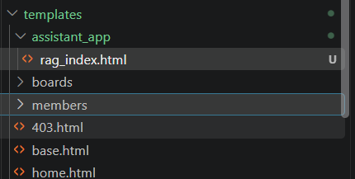
옮긴 뒤의 폴더 구조 — templates/assistant_app/rag_index.html
@ensure_csrf_cookie
def home(request):
"""AI 문서·게시글 검색 페이지를 출력한다."""
# return render(request, "assistant_app/home.html")
return render(request, "assistant_app/rag_index.html")

수정 후 로컬에서 uv run python manage.py runserver로 RAG 검색 페이지가 열리는지 확인한다.

1-3. API 키 점검
로컬 .env에는 실제 OPENAI_API_KEY가 들어 있다. 이 파일이나 프로젝트 zip을 다른 사람에게 보낸 적이 있다면 OpenAI 사이트에서 키를 새로 발급받는다.
✔ 확인 ☐ .gitignore에 4줄을 추가했다.
☐ RAG 페이지가 로컬에서 정상적으로 열린다.

2단계. GitHub 저장소 만들기
브라우저 · github.com
☐ 오른쪽 위 + → New repository를 누른다.
☐ Repository name을 입력한다. 예: django-member-board-rag-chromdb
☐ Private을 선택한다. 회원·게시판 코드와 사내 PDF 문서(data/docs)가 들어 있기 때문이다.
☐ README, .gitignore, license는 추가하지 않고Create repository를 누른다.
⚠ 주의 README 등을 추가해서 만들면 로컬과 기록이 달라 첫 push가 거부된다.

3단계. GitHub 토큰(PAT) 만들기
GitHub는 push·clone할 때 계정 비밀번호를 받지 않는다. 비밀번호 대신 쓸 토큰을 만든다. 이 토큰은 로컬 push와 서버 clone에 모두 쓴다.
브라우저 · github.com
☐ 오른쪽 위 프로필 사진 → Settings
☐ 왼쪽 메뉴 맨 아래 Developer settings → Personal access tokens → Tokens (classic)
☐ Generate new token (classic)을 누른다.
☐ Note: django-deploy-workflow / Expiration: 30 days 등 원하는 기간
☐ Scopes에서 repo와 workflow를 체크한다.
☐ Generate token을 누르고, 표시된 ghp_...토큰을 바로 복사해 안전한 곳에 보관한다.
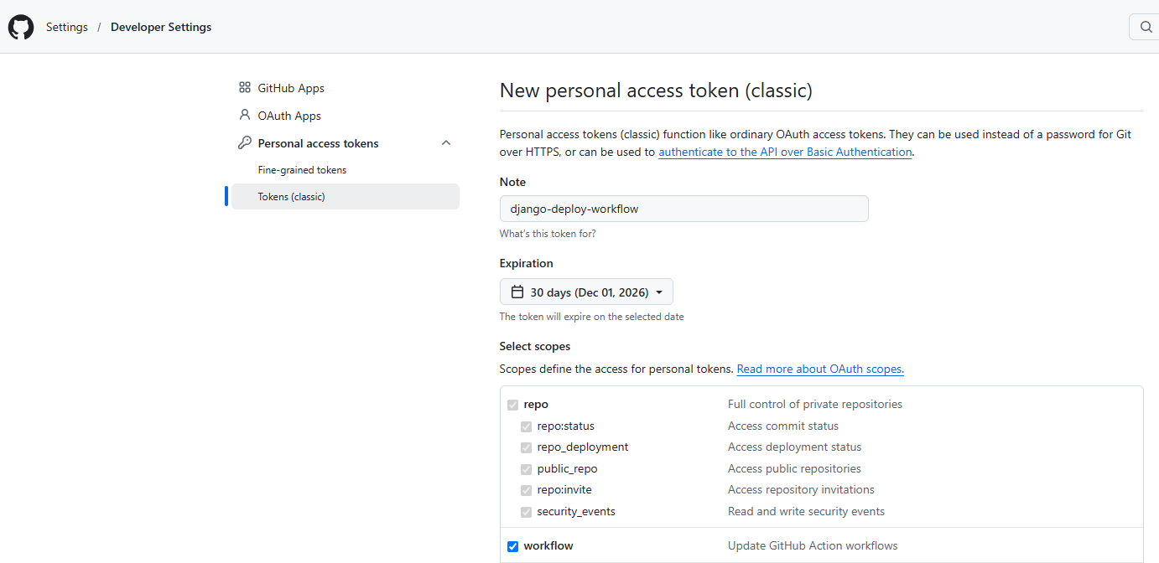
토큰 생성 화면 — repo와 workflow 범위를 선택한다
▶ 참고 workflow범위가 없으면 11단계에서 .github/workflows/deploy.yml을 push할 때 거부된다.
토큰은 이 화면을 벗어나면 다시 볼 수 없다. 만료일을 0-3 기록표에 적어 두자. 만료되면 push와 서버의 git pull(자동 배포 포함)이 모두 실패한다.

4단계. Windows의 예전 GitHub 인증 정보 지우기
예전에 다른 계정이나 비밀번호로 GitHub에 로그인한 적이 있으면, Windows가 그 정보를 기억하고 있어 push가 실패한다. 처음 쓰는 PC라면 이 단계는 건너뛰어도 된다.
로컬 PowerShell
① 현재 설정된 인증 관리자 확인
git config --show-origin --get-all credential.helper

② 저장된 GitHub 인증 정보 삭제 (저장소나 소스코드는 지워지지 않는다)
"protocol=https`nhost=github.com`n" | git credential-manager erase

▶ 참고 명령이 지원되지 않으면 제어판 → 자격 증명 관리자 → Windows 자격 증명에서 git:https://github.com항목을 제거한다.

5단계. 로컬 소스 push
로컬 PowerShell (프로젝트 폴더)
Set-Location C:\lab\django_member_board_rag_chromdb
git init
git add .
git status

git status목록을 보고 아래 항목이 없는지 확인한다.
☐ .env, .venv/, chroma_store/, staticfiles/, gha_key, gha_key.pub
이상이 없으면 커밋하고 push한다. <계정>, <저장소>는 내 값으로 바꾼다.
git commit -m "Initial commit"
git branch -M main
git remote add origin https://github.com/<계정>/<저장소>.git
git push -u origin main

로그인 창이나 질문이 나오면 Username에는 GitHub 계정, Password에는 3단계 토큰을 입력한다.
push 후 커밋에 들어간 파일 목록을 한 번 더 확인한다.
git ls-tree -r --name-only HEAD

✔ 확인 ☐ GitHub 저장소 페이지를 새로고침하면 소스가 보인다.
☐ 파일 목록에 .env와 gha_key가 없다.

⚠ 주의 .env나 gha_key가 커밋되었다면 다음 명령으로 커밋에서 빼고, 해당 키는 폐기 후 재발급한다.
git rm --cached --ignore-unmatch .env gha_key gha_key.pub
git commit --amend --no-edit → git push --force
이미 push된 키는 GitHub에서 지워도 기록에 남으므로 반드시 교체해야 한다.

6단계. EC2 인스턴스 만들기
브라우저 · AWS 콘솔 (리전: 서울 ap-northeast-2)
EC2 → 인스턴스 시작에서 아래처럼 설정한다.
항목 | 설정값
이름 | django-rag (자유)
AMI | Ubuntu Server 24.04 LTS
인스턴스 유형 | t3.small(메모리 2GB) 이상. t2.micro(1GB)는 MySQL·chromadb를 함께 띄우면 메모리가 부족하다.
키 페어 | 새로 만들고 .pem파일을 안전한 폴더에 보관
스토리지 | gp3 20GB 이상
보안 그룹 | 22(SSH): 내 IP · 80(HTTP): 0.0.0.0/0 · 443(HTTPS): 0.0.0.0/0 · 3306은 열지 않는다

☐ 인스턴스를 시작한다.
☐ EC2 → 탄력적 IP → 탄력적 IP 주소 할당 후, 작업 → 탄력적 IP 주소 연결로 방금 만든 인스턴스에 연결한다.
☐ 연결된 IP를 0-3 기록표에 적는다.
▶ 참고 탄력적 IP를 연결해야 인스턴스를 껐다 켜도 주소가 바뀌지 않는다. 11단계 자동 배포를 쓸 계획이면 22번 포트 설정을 그 단계에서 다시 본다.

7단계. 서버 접속과 Docker 설치
로컬 PowerShell (.pem 파일이 있는 폴더)
ssh -i mykey.pem ubuntu@<탄력적IP>

처음 접속할 때 나오는 질문에는 yes를 입력한다.
EC2 서버
sudo apt update && sudo apt -y upgrade
curl -fsSL https://get.docker.com | sudo sh
sudo usermod -aG docker ubuntu
exit

exit로 나간 뒤 다시 ssh로 접속해야 docker 권한이 적용된다. 다시 접속한 후 확인한다.
docker compose version

(메모리 2GB 이하일 때 권장) 스왑 2GB 추가
sudo fallocate -l 2G /swapfile && sudo chmod 600 /swapfile
sudo mkswap /swapfile && sudo swapon /swapfile
echo '/swapfile none swap sw 0 0' | sudo tee -a /etc/fstab

✔ 확인 ☐ docker compose version이 버전을 출력한다.

8단계. 서버에서 clone하고 .env 작성

8-1. 토큰을 저장해 두고 clone
Private 저장소라 clone할 때 토큰이 필요하다. 한 번 입력한 토큰을 저장해 두어야 이후 git pull, 특히 11단계 자동 배포가 멈추지 않는다.
EC2 서버
git config --global credential.helper store
git clone https://github.com/<계정>/<저장소>.git ~/app
# Username: <GitHub 계정>
# Password: <3단계 토큰> (입력해도 화면에 표시되지 않는다)
chmod 600 ~/.git-credentials
cd ~/app
mkdir -p chroma_store media

⚠ 주의 토큰이 서버의 ~/.git-credentials에 평문으로 저장된다. 토큰이 만료되면 새 토큰을 발급해 이 파일의 내용을 바꾼다.

8-2. SECRET_KEY 만들기
python3 -c "import secrets; print(secrets.token_urlsafe(50))"

출력된 긴 문자열을 복사해 둔다.

8-3. .env 작성
vi .env

i를 눌러 입력 모드로 바꾸고 아래 내용을 붙여 넣는다. Esc → :wq → Enter로 저장한다.
MYSQL_DATABASE=shopdb
MYSQL_USER=shopuser
MYSQL_PASSWORD=<강력한 비밀번호>
MYSQL_ROOT_PASSWORD=<강력한 비밀번호>
DJANGO_SECRET_KEY=<8-2에서 만든 값>
DJANGO_DEBUG=False
DJANGO_ALLOWED_HOSTS=<탄력적IP>,localhost,127.0.0.1
OPENAI_API_KEY=<OpenAI 키>
OPENAI_MODEL=<로컬 .env와 같은 값>
OPENAI_EMBEDDING_MODEL=<로컬 .env와 같은 값>

chmod 600 .env

▶ 참고 DJANGO_ALLOWED_HOSTS는 필수다.빠지면 IP로 접속할 때 400 Bad Request가 난다. 도메인을 쓰게 되면 쉼표 뒤에 추가한다.
MYSQL_HOST, MYSQL_PORT는 compose.prod.yaml이 mysql, 3306으로 정해 주므로 넣지 않는다.
compose.prod.yaml은 고칠 필요가 없다. web 서비스가 env_file: [.env]로 이 파일 전체를 읽는다. (mysql 서비스 아래에 DJANGO_ALLOWED_HOSTS를 추가했다면 효과가 없으니 지워도 된다.)

✔ 확인 ☐ ~/app에 소스가 내려받아졌다.
☐ .env를 만들고 권한을 600으로 바꿨다.

9단계. 빌드·실행·초기화

9-1. 빌드와 실행
EC2 서버 (~/app)
cd ~/app
docker compose -f compose.prod.yaml config --quiet
docker compose -f compose.prod.yaml up -d --build
docker compose -f compose.prod.yaml ps

- config --quiet는 아무것도 출력하지 않으면 정상이다.
- 첫 빌드는 chromadb 등 패키지 설치 때문에 몇 분 걸린다.
- ps결과에 mysql, web, nginx 3개가 모두 running(healthy)이어야 한다.

9-2. 자주 쓰는 명령을 dj로 줄이기
echo "alias dj='docker compose -f compose.prod.yaml exec web .venv/bin/python manage.py'">> ~/.bashrc
source ~/.bashrc

이제 dj migrate처럼 짧게 쓸 수 있다. dj는 ~/app폴더 안에서 실행한다.

9-3. DB와 관리자 계정, 색인
dj check --deploy
dj migrate
dj createsuperuser --username admin --email admin@example.com
dj index_docs
dj index_boards

- createsuperuser는 비밀번호를 두 번 묻는다. README에 공개된 admin1234!같은 비밀번호는 쓰지 않는다.
- index_docs는 data/docs의 PDF를, index_boards는 게시글을 ChromaDB에 색인한다.
⚠ 주의 seed_demo는 운영 서버에서 실행하지 않는다. 공개된 비밀번호로 데모 계정이 만들어진다.

9-4. 설정 확인
dj shell -c "from django.conf import settings; print(settings.ALLOWED_HOSTS)"

예상 결과 (내 IP가 들어 있어야 한다):
['43.203.14.154', 'localhost', '127.0.0.1']

.env를 고친 뒤에는 컨테이너를 다시 만들어야 반영된다.
docker compose -f compose.prod.yaml up -d --force-recreate

9-5. 브라우저로 접속 확인
브라우저
☐ http://<탄력적IP>접속 → 홈 화면과 최근 게시글이 보인다.
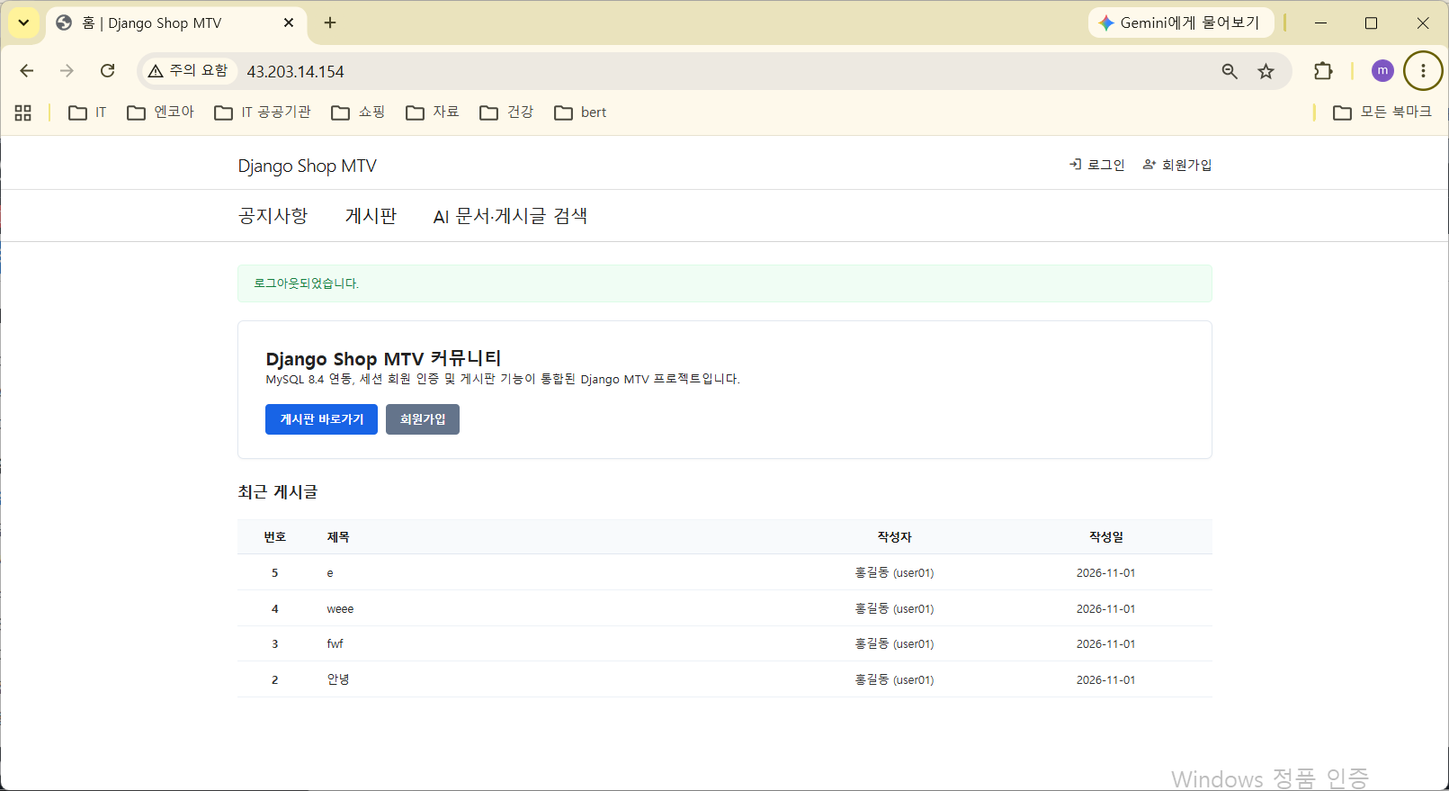
배포 후 홈 화면
☐ 로그인, 게시판 글쓰기가 된다.
☐ http://<탄력적IP>/rag/에서 질문하면 PDF 출처와 함께 답변이 나온다.
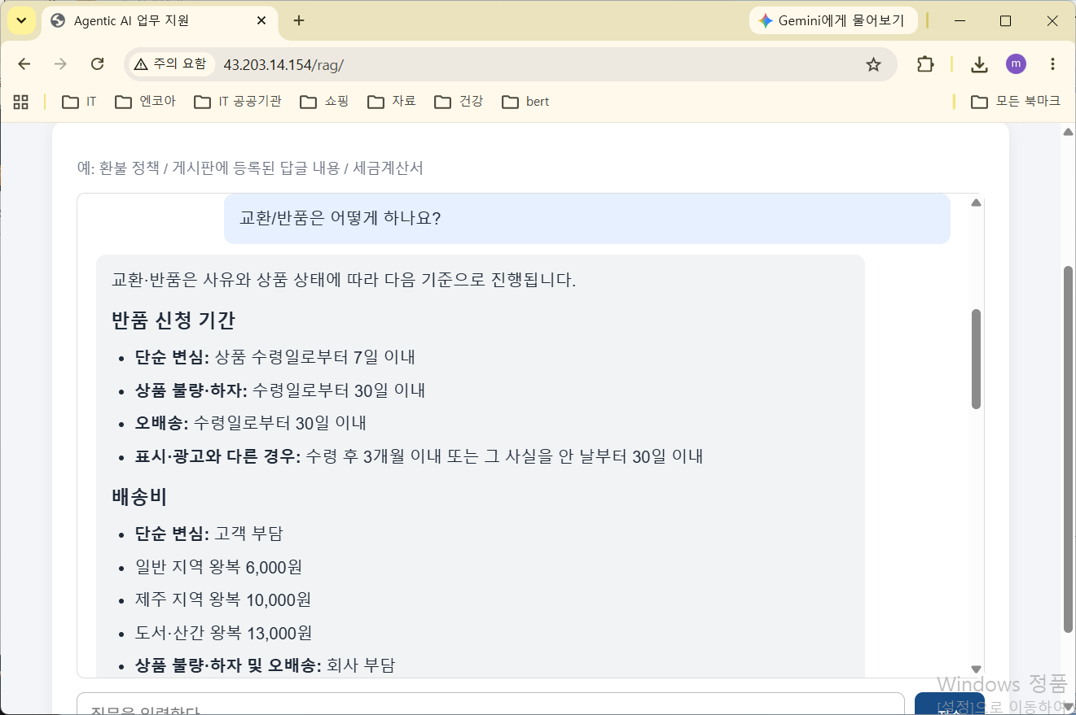
RAG 검색 확인 1 — 교환/반품 정책 질문
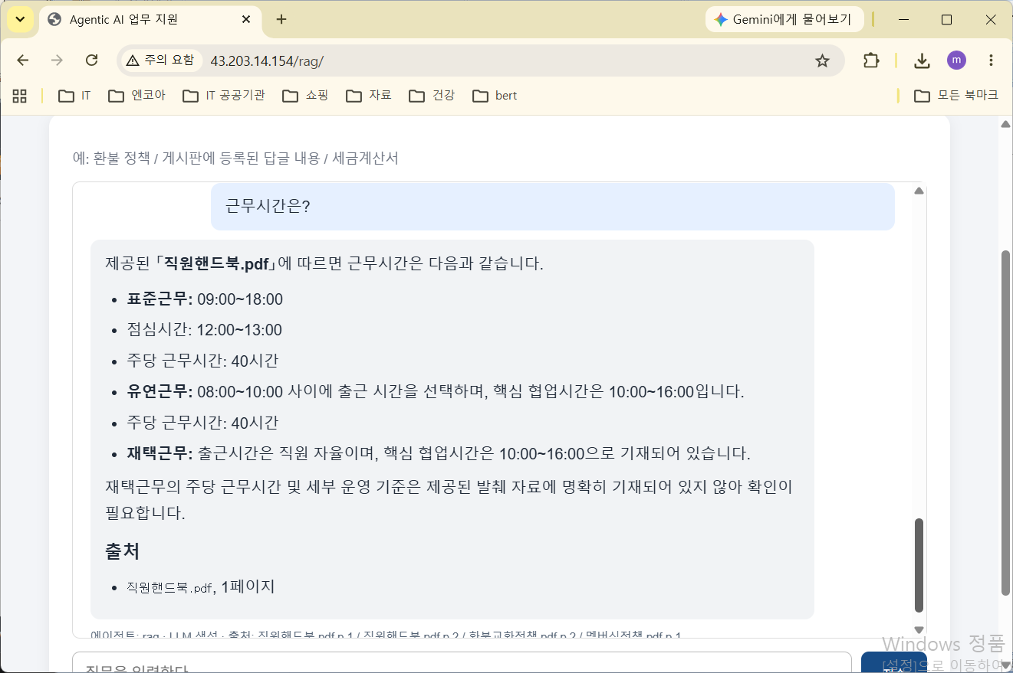
RAG 검색 확인 2 — 직원핸드북 근무시간 질문(출처 표시)
문제가 있으면 로그를 본다. 빠져나올 때는 Ctrl + C
docker compose -f compose.prod.yaml logs -f web nginx

10단계. 코드 수정 후 수동 재배포
코드를 고칠 때마다 아래 순서를 반복한다. 11단계 자동 배포를 설정하면 서버 쪽 작업은 자동으로 실행된다.
로컬 PowerShell
git add .
git commit -m "수정 내용"
git push origin main

EC2 서버
cd ~/app && git pull
docker compose -f compose.prod.yaml up -d --build
dj migrate
dj collectstatic --noinput

▶ 참고 collectstatic은 매번 실행한다. staticfiles가 이름 있는 볼륨(static_prod_data)이라, 다시 빌드해도 처음 CSS/JS가 그대로 남기 때문이다.
게시글이 많이 바뀌었으면 dj index_boards도 다시 실행한다.

11단계. (선택) GitHub Actions 자동 배포
main 브랜치에 push하면 GitHub가 서버에 SSH로 접속해 10단계의 서버 작업을 대신 실행한다.

11-1. 배포용 SSH 키 만들기
로컬 PowerShell
키는 프로젝트 폴더가 아니라 사용자 폴더의 .ssh에 만든다. 그래야 실수로 커밋될 일이 없다.
ssh-keygen -t ed25519 -C "github-actions" -f "$HOME\.ssh\gha_key"

passphrase를 묻으면 아무것도 입력하지 않고 Enter를 두 번 누른다. (자동 배포는 비밀번호를 입력할 수 없다.)

11-2. 공개키를 서버에 등록
로컬 PowerShell
Get-Content "$HOME\.ssh\gha_key.pub"

ssh-ed25519 AAAA... github-actions로 시작하는 한 줄 전체를 복사한다.
EC2 서버
mkdir -p ~/.ssh
chmod 700 ~/.ssh
vi ~/.ssh/authorized_keys

파일 맨 아래 줄에 복사한 공개키를 붙여 넣고 저장한다. 기존 줄(EC2 키 페어 공개키)은 지우지 않는다.
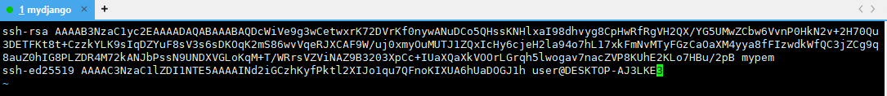
authorized_keys — 첫 줄은 EC2 키 페어, 마지막 줄이 새로 추가한 공개키
chmod 600 ~/.ssh/authorized_keys

11-3. 새 키로 접속 테스트
로컬 PowerShell
ssh -i "$HOME\.ssh\gha_key" ubuntu@<탄력적IP>

✔ 확인 ☐ 비밀번호를 묻지 않고 서버에 접속된다. 확인 후 exit

11-4. 보안 그룹 22번 포트 열기
브라우저 · AWS 콘솔
GitHub Actions 서버의 IP는 실행할 때마다 바뀐다. 22번이 "내 IP"로만 열려 있으면 자동 배포가 접속 시간 초과로 실패한다.
☐ EC2 → 보안 그룹 → 인바운드 규칙 편집에서 22번 소스를 0.0.0.0/0으로 바꾼다.
⚠ 주의 Ubuntu AMI는 기본적으로 키 접속만 허용하고 비밀번호 로그인은 막혀 있다. 이 설정을 유지하면 22번을 열어도 키가 없는 사람은 들어올 수 없다. 더 안전하게 하려면 AWS SSM Session Manager 방식을 검토한다.

11-5. GitHub Secrets 등록
로컬 PowerShell
개인키 내용을 화면에 띄우지 않고 클립보드로 바로 복사한다.
Get-Content "$HOME\.ssh\gha_key" -Raw | Set-Clipboard

브라우저 · GitHub 저장소
Settings → Secrets and variables → Actions → New repository secret에서 3개를 등록한다.
Name | Secret 값
EC2_HOST | 탄력적 IP (예: 43.203.14.154)
EC2_USER | ubuntu
EC2_SSH_KEY | 클립보드의 개인키 전체 (-----BEGIN OPENSSH PRIVATE KEY-----부터 -----END ...-----까지)

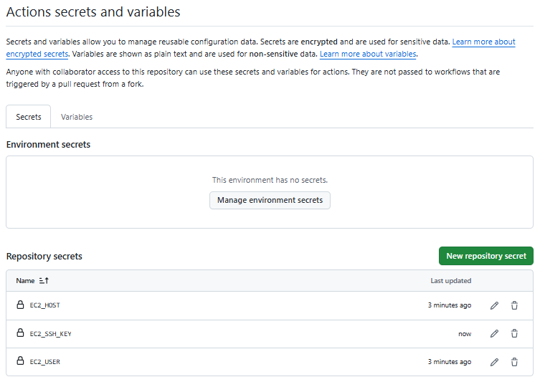
등록 완료 화면 — Repository secrets에 3개가 보인다
⚠ 주의 개인키는 비밀번호와 같다. 화면 캡처나 문서에 남기지 않는다. 이미 남겼다면 11-1부터 키를 새로 만들어 교체한다.

11-6. 워크플로 파일 만들기
로컬 VS Code
프로젝트 폴더에 .github → workflows폴더를 만들고 그 안에 deploy.yml을 만든다.
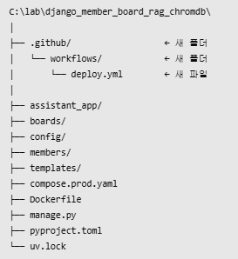
폴더 위치 — 프로젝트 최상위/.github/workflows/deploy.yml
아래 내용을 들여쓰기(공백)까지 그대로 붙여 넣는다. YAML은 들여쓰기가 틀리면 실행되지 않는다.
name: Deploy to EC2

on:
push:
branches: [main]

jobs:
deploy:
runs-on: ubuntu-latest
steps:
- uses: appleboy/ssh-action@v1.2.0
with:
host: ${{ secrets.EC2_HOST }}
username: ${{ secrets.EC2_USER }}
key: ${{ secrets.EC2_SSH_KEY }}
script: |
set -e
cd ~/app
export COMPOSE_FILE=compose.prod.yaml
git pull --ff-only
docker compose up -d --build
docker compose exec -T web .venv/bin/python manage.py migrate --noinput
docker compose exec -T web .venv/bin/python manage.py collectstatic --noinput

export COMPOSE_FILE=compose.prod.yaml줄 덕분에 아래 명령에서 -f compose.prod.yaml을 생략할 수 있다.

11-7. push하고 실행 확인
로컬 PowerShell
git add .github/workflows/deploy.yml
git commit -m "Add deploy workflow"
git push origin main

브라우저 · GitHub 저장소
☐ Actions탭에서 "Deploy to EC2"가 초록색 체크로 끝났다.
☐ 사이트에 접속해 방금 바꾼 내용이 반영되었다.
▶ 참고 실패하면 Actions 탭의 실행 기록을 눌러 로그를 본다. dial tcp ... i/o timeout은 22번 포트, Authentication failed는 서버 토큰 만료(8-1) 또는 Secret 값 문제다.

12단계. 도메인과 HTTPS (공개 전 필수)
지금은 HTTP라서 로그인 비밀번호가 암호화되지 않은 채 오간다. 실제 사용자에게 공개하기 전에 도메인을 연결하고 무료 인증서(Let's Encrypt)를 적용한다.

12-1. 도메인 연결
☐ Route 53 또는 도메인 업체 DNS에서 A 레코드를 탄력적 IP로 지정한다.
☐ .env의 DJANGO_ALLOWED_HOSTS에 도메인을 추가한다.

12-2. 인증서 발급
EC2 서버 (~/app)
sudo apt -y install certbot
docker compose -f compose.prod.yaml stop nginx
sudo certbot certonly --standalone -d <도메인>
docker compose -f compose.prod.yaml start nginx

12-3. 설정 파일 수정 (로컬에서 수정 후 push)
compose.prod.yaml의 nginx 서비스를 다음과 같이 바꾼다.
nginx:
image: nginx:stable-alpine
restart: unless-stopped
depends_on: [web]
ports: ["80:80", "443:443"]
volumes:
- ./nginx/default.conf:/etc/nginx/conf.d/default.conf:ro
- static_prod_data:/app/staticfiles:ro
- ./media:/app/media:ro
- /etc/letsencrypt:/etc/letsencrypt:ro

nginx/default.conf전체를 다음으로 바꾼다.
server {
listen 80;
server_name <도메인>;
return 301 https://$host$request_uri;
}
server {
listen 443 ssl;
server_name <도메인>;
ssl_certificate /etc/letsencrypt/live/<도메인>/fullchain.pem;
ssl_certificate_key /etc/letsencrypt/live/<도메인>/privkey.pem;
client_max_body_size 20M;
location /static/ { alias /app/staticfiles/; }
location /media/ { alias /app/media/; }
location / {
proxy_pass http://web:8000;
proxy_set_header Host $host;
proxy_set_header X-Real-IP $remote_addr;
proxy_set_header X-Forwarded-For $proxy_add_x_forwarded_for;
proxy_set_header X-Forwarded-Proto $scheme;
}
}

12-4. 서버 .env에 추가
DJANGO_CSRF_TRUSTED_ORIGINS=https://<도메인>
DJANGO_SECURE_SSL_REDIRECT=True
DJANGO_SESSION_COOKIE_SECURE=True
DJANGO_CSRF_COOKIE_SECURE=True

12-5. 적용과 자동 갱신
☐ 로컬에서 수정 파일을 push한다. (자동 배포를 쓰지 않으면 서버에서 git pull)
☐ 서버에서 docker compose -f compose.prod.yaml up -d --force-recreate
☐ https://<도메인>접속 시 자물쇠 표시가 나오고, http://로 접속하면 https로 넘어간다.
인증서는 90일마다 만료된다. sudo crontab -e를 열고 아래 한 줄을 추가해 매주 갱신을 시도하게 한다.
0 4 * * 1 certbot renew --quiet --pre-hook "docker compose -f /home/ubuntu/app/compose.prod.yaml stop nginx" --post-hook "docker compose -f /home/ubuntu/app/compose.prod.yaml start nginx"

부록 A. 운영 주의사항
⚠ 주의 docker compose down -v는 절대 실행하지 않는다. -v는 MySQL 데이터 볼륨까지 지운다. 멈출 때는 옵션 없이 down만 쓴다.

DB 백업 (서버)
docker compose -f compose.prod.yaml exec -T mysql sh -c 'MYSQL_PWD="$MYSQL_ROOT_PASSWORD" mysqldump -u root --single-transaction "$MYSQL_DATABASE"'> ~/backup_$(date +%F).sql

- cron으로 매일 실행하고, chroma_store/와 media/폴더도 함께 백업한다. AWS EBS 스냅샷 예약도 함께 쓰면 좋다.

로컬 데이터를 서버로 옮길 때
- 로컬 MySQL(포트 3310)에서 mysqldump로 덤프 파일을 만들고 scp로 서버에 올린다.
- 서버에서 복원한 뒤 dj index_boards로 다시 색인한다.
docker compose -f compose.prod.yaml exec -T mysql sh -c 'MYSQL_PWD="$MYSQL_ROOT_PASSWORD" mysql -u root "$MYSQL_DATABASE"'< dump.sql

업로드 파일 공개 범위
- /media/는 nginx를 통해 누구나 받을 수 있다. 비공개 첨부파일이 있다면 별도 접근 제어가 필요하다.

부록 B. 문제 해결
증상 | 원인과 해결
400 Bad Request | DJANGO_ALLOWED_HOSTS에 접속한 IP·도메인이 없다. .env수정 후 up -d --force-recreate
502 Bad Gateway | web 컨테이너가 멈췄다. logs web으로 원인 확인 (주로 .env누락, DB 연결 실패)
CSS가 깨지거나 예전 모양 | dj collectstatic --noinput실행
HTTPS에서 로그인 시 403 CSRF | DJANGO_CSRF_TRUSTED_ORIGINS=https://<도메인>누락
빌드 중 서버가 멈춤 | 메모리 부족. 스왑 추가(7단계) 또는 t3.small 이상으로 변경
RAG 답변 오류 | OPENAI_API_KEY·모델명 확인 후 dj index_docs재실행
push 시 "without workflow scope"거부 | 토큰에 workflow 범위가 없다. 3단계에서 체크 후 토큰 재발급
push·clone·pull 인증 실패 | 토큰 만료 또는 Windows에 저장된 예전 정보. 4단계 실행, 서버는 ~/.git-credentials갱신
Actions에서 i/o timeout | 보안 그룹 22번이 내 IP로만 열려 있다(11-4)
Actions에서 ssh 인증 실패 | EC2_SSH_KEY값이 잘렸거나 서버 authorized_keys에 공개키 누락

부록 C. 자주 쓰는 명령 요약
하고 싶은 일 | 명령 (EC2 서버, ~/app)
컨테이너 상태 보기 | docker compose -f compose.prod.yaml ps
로그 보기 | docker compose -f compose.prod.yaml logs -f web
최신 코드로 다시 배포 | git pull → docker compose -f compose.prod.yaml up -d --build
.env 변경 반영 | docker compose -f compose.prod.yaml up -d --force-recreate
마이그레이션 | dj migrate
정적 파일 갱신 | dj collectstatic --noinput
RAG 다시 색인 | dj index_docs / dj index_boards
전체 중지 (데이터 유지) | docker compose -f compose.prod.yaml down

부록 D. 원본 문서에서 바로잡은 점
실습 기록 문서를 따라 하기 좋게 정리하면서 다음을 고쳤다.
원본 | 이 문서 | 이유
단계 번호 중복 (4·5단계가 두 번) | 1~12단계로 재정렬 | 순서대로 따라 하기 위해
mysql 서비스에 DJANGO_ALLOWED_HOSTS추가 | 추가하지 않음 | web이 env_file로 .env를 읽으므로 효과가 없다
config --q | config --quiet | --q는 없는 옵션이다
컨테이너 안에서 uv run python manage.py shell | dj shell -c ... | uv run은 개발용 패키지까지 설치할 수 있다
dj createsuperuser admin, 비밀번호 admin1234! | --username옵션, 강한 비밀번호 | 위치 인자는 오류가 나고, 해당 비밀번호는 README에 공개되어 있다
서버 clone 후 토큰 저장 없음 | credential.helper store추가 | 저장하지 않으면 자동 배포의 git pull이 멈춘다
gha_key를 프로젝트 폴더에 생성 | $HOME\.ssh에 생성 | 실수로 커밋되는 것을 막는다
개인키 내용 화면 캡처 2장 | 제외, 클립보드 복사 방식으로 변경 | 개인키가 문서에 그대로 노출된다
deploy.yml 들여쓰기 사라짐 | 들여쓰기 복원 | YAML은 들여쓰기가 틀리면 실행되지 않는다
문제 해결 표의 Deploy Key 항목 | 토큰·Actions 기준으로 수정 | 실제 사용한 방식에 맞춤

